简 报

成都空港人才服务集团有限公司 2024年5月16日

“筑梦航都·许你位来”
2024年双流区“校园行”走进西南科技大学
招才引智活动圆满举行

5月16日，由区人社局主办，空港人才集团承办的“筑梦航都·许你位来”2024年双流区“校园行”走进西南科技大学招才引智活动在西南科技大学（青义校区）成功举办。
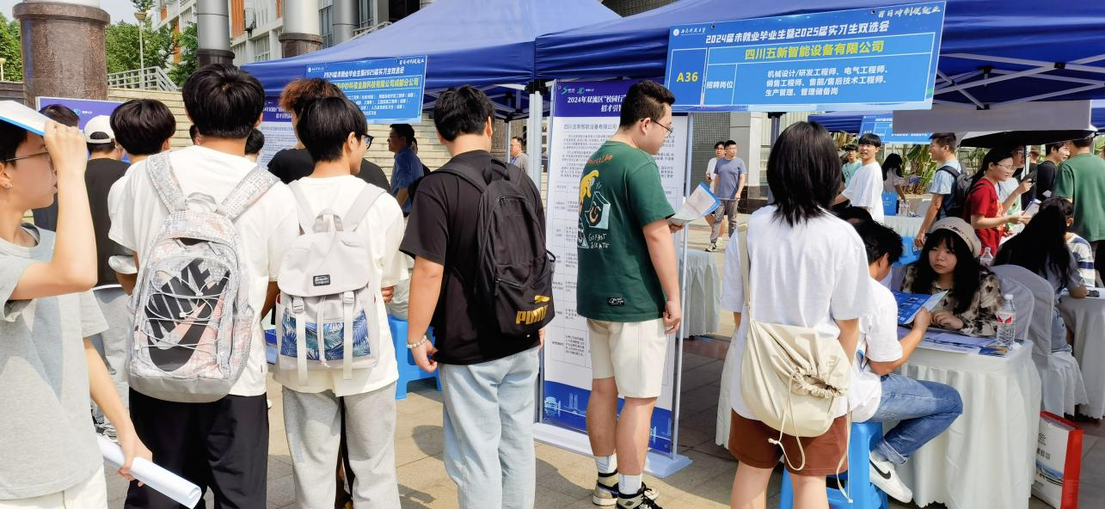
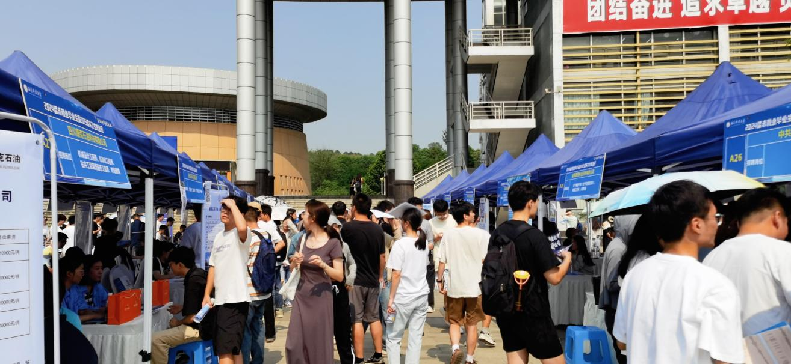
本次活动共组织深圳市中钞科信金融科技有限公司成都分公司、四川五新智能设备有限公司、博瑞集信（成都）电子科技有限公司、成都航旭智能装备科技有限公司等11家区内重点企业参与，提供岗位41个，就业机会518个，最高薪资30万元/年。据统计，本次活动共收到简历307份，其中本科258份，硕士49份，达成就业意向11人。
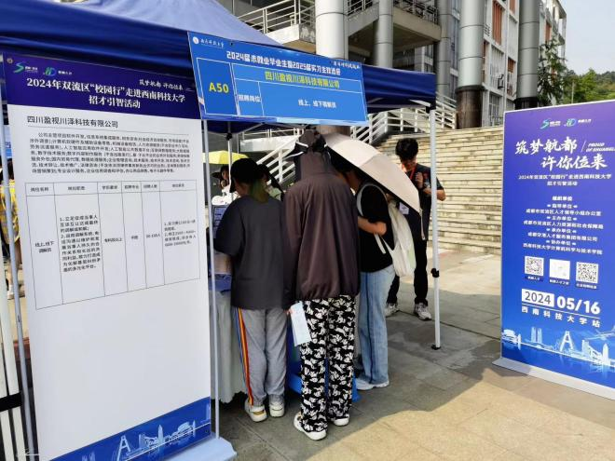
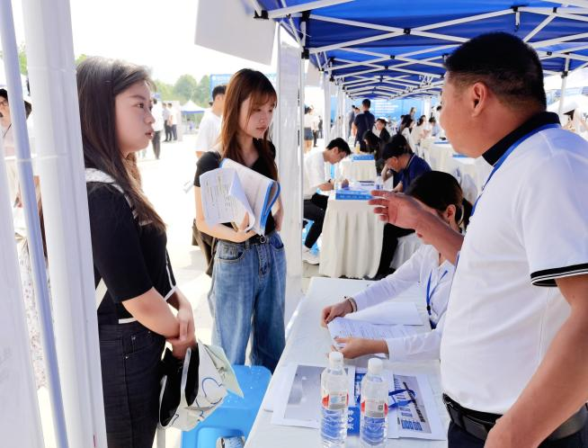

下一步，空港人才集团将继续开展招才引智“校园行”系列活动，组织区内重点企业赴电子科技大学、成都理工大学、成都信息工程大学等省内重点高校进行招聘，助力高校毕业生留在成都扎根双流，引导高校毕业生与我区产业园区精准对接。为地方经济社会发展提供强有力的人才支撑，也进一步提升我区的知名度和影响力。

